Ⅰ 第1回検討会議での意見と研究拠点のあり方
資料Ⅰ

１．第1回検討会議での主な意見
２．1回目のまとめ（BNCT発展のために必要な研究拠点のあり方）

・第1回の検討会議では、BNCTの特長に対する意見のほか、BNCTの安全性や実用化に向けた今後の研究と課題について、多くの意見等が出された。
・加えて、今後のBNCTの発展のためにはホウ素化合物や加速器の開発・高機能化が重要であり、それらの成果を踏まえて医療を実施する医療拠点の整備も重要であるとの意見も述べられた。
・今後のBNCTの発展を図る上では、それぞれの研究機関が引き続き独自の研究を進めることはもちろん、他の研究機関と連携し、ネットワークとして取り組むことが重要になってくる。このネットワークの中に医療拠点も包含することで、基礎技術と実臨床が結びつき、BNCTの発展により大きな効果が発揮できると考えられる。
・取り組むべき研究課題がまだまだ多いのが現状であり、知能や技術が集積している関西の研究拠点に対して、国等の継続的、集中的な支援を進め、研究環境整備を図っていく必要がある。

- 第一回委員会での主な意見
テーマ | 主な意見
BNCTの特長とがん治療における位置付け | ・放射線治療後に再発したがんも対象にできることや、PET検査によって事前に効果や適応が予測できる点もBNCTの特長である。
BNCTの特長とがん治療における位置付け | ・従来の放射線治療と比べると正常組織の損傷が有意に少ないが、患者に誤解を与えないように正確な情報を伝えることが重要。
BNCTの特長とがん治療における位置付け | ・通常の放射線治療と併用して治療成績を向上させる展開もありうる。
対象となる患者数 | ・既に根治的な照射後に再発を繰り返している患者も多数いるので、潜在的需要は大きいのではないか。
BNCTの安全性 | ・正常組織の有害事象については、従来からの放射線治療に比べると少ない。
BNCTの安全性 | ・被照射歴のある正常組織におけるホウ素化合物のＣＢＥファクターについては今後の研究が必要。
BNCTの安全性 | ・BNCTが一般化された際、照射後の患者の残留放射能に関するガイドラインが必要ではないか。
BNCTの実用化に向けた今後の研究と課題 | PET検査 | ・腫瘍組織及び正常組織のホウ素濃度、絶対値の評価方法の確立が必要。  ・PET検査の撮像や画像解析の方法の最適化と標準化が必要。  ・正常組織の障害をきたさない上限の照射線量設定方法をPETを用いて確立すべき。
BNCTの実用化に向けた今後の研究と課題 | ホウ素薬剤 | ・医薬品品質の¹⁰Bを原料にBPAに加えBSHも安定的に供給することが必要。  ・分子標的薬に¹⁰B を結合させる研究や、抗腫瘍作用を新たに加えたDDSの開発によるBNCTの効果向上の研究などが重要。
BNCTの実用化に向けた今後の研究と課題 | 加速器 | ・高精度化された中性子照射システムの開発が必要。  ・多門照射も可能にするようなより高強度な中性子源の開発が必要。  ・患者や医療従事者の負担がより少なく、かつより安全で扱いやすいシステムの開発が必要。
BNCTの実用化に向けた今後の研究と課題 | 適応疾患の拡大 | ・現状では包括して適応がとれないため、基盤技術の研究を推進し、その成果に基づいてできるだけ広い範囲で適応がとれるように取り組むべき。
今後の関西での研究開発力強化に向けた取組 | ・BNCTの研究は学際的研究であり、医学、工学・物理学、化学など多岐にわたる。臨床に結び付けるためには多くのデータを集学的に積み上げないといけない。新規のホウ素化合物についても最終的には中性子を照射してその影響を評価しないと使えない。そういう点で、基盤技術を包括して研究していける研究拠点が必要。
今後の関西での研究開発力強化に向けた取組 | ・ホウ素化されたＰＥＴ薬剤は、大阪府立大で基礎的な開発を実施し、大阪大のＰＥＴ施設を使って人体や動物に入れるマイクロドーズで検証する仕組みができつつある。治験から薬事承認までオーガナイズしてスムーズにいくよう、基盤技術研究拠点と病院が連携して検証する仕組みがあればいい。
今後の関西での研究開発力強化に向けた取組 | ・大阪府立大のBNCT研究センターで府大が優先権を持って使用している施設・設備は、大学共同利用研究規程に基づいて協定を締結すれば、他機関との共同利用が可能。
今後の関西での研究開発力強化に向けた取組 | ・基礎技術がいくら立派なものでも、実臨床での評価をしていく拠点が必要。

- 各研究分野と医療が一体となった最先端のＢＮＣＴの推進（イメージ図）
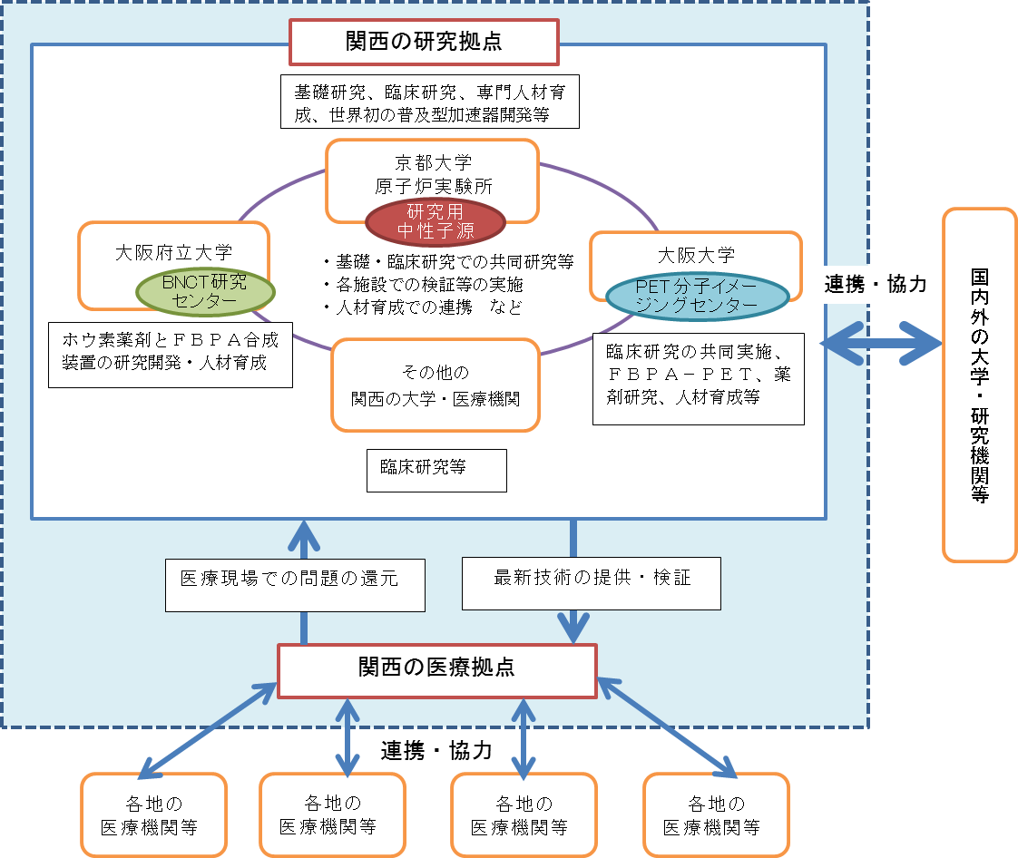

1/7

